苏中药业
数据中心项目采购招标文件.

招标内容及技术要求

本项目工程建设的背景和现状
随着我公司信息化建设的不断深入，业务系统的数据处理量和数据存储量越来越大，业务系统的稳定与否，系统的保护和数据的保护是否健全，已成为信息系统是否正常运行的关键。建立高可用、易扩充、易管理的系统运行平台事关我公司所提供服务的连续性以及业务数据的完整性、正确性、有效性，直接关系到业务的生产、管理与决策活动。这就要求我们对网络、通信线路、服务器主机等关键硬件设备以及数据库，应用服务器等软硬件进行相应的故障保护和容灾备份部署。苏中药业数据中心采用虚拟化架构（服务器+存储）形成服务器集群，实现计算资源、存储资源虚拟化。现将相关具体要求明确如下。

采购内容及招标需求
1. 采购原则及规范：
本次公开招标采购苏中药业数据中心的有关设备，投标人所投设备必须按招标文件规定的配置要求提供，并满足招标文件中提出的相关性能指标参数。投标人应对所提供的设备性能、质量负责，并提供相应的安装、服务、质保函及技术培训。采购的设备所涉及的产品标准、规范，验收标准等，应符合国家有关条例及标准的规定。
2. 采购设备清单
产品 | 品牌型号 | 配置 | 数量
虚拟化服务器 | Lenovo ThinkSystem SR590 | CPU：Intel Xeon Gold 5117（14C 105W 2.0GHz）*2；内存：128G；硬盘：SAS 600GB*2；HBA卡：16G 双口*1；750W冗余电源；Lenovo原厂三年质保服务函 | 3
共享存储 | Lenovo DE6000H | 双控制器，32GB缓存，8个16Gb主机端口，12块1.8TB 10K SAS硬盘，高级功能软件包（快照、复制、精简配置、DDP、镜像、多路径等），Lenovo原厂三年质保服务函 | 1
备份服务器 | Lenovo ThinkSystem SR590 | CPU：Inter Xeon Silver 4110（8C 85W 2.1GHz）*1；内存：16G；硬盘：4TB*6；HBA卡：16G 双口*1；750W冗余电源；Lenovo原厂三年质保服务函 | 2
三层交换机 | 华为S5720-52P-SI-AC | 48口千兆三层交换机，4个千兆SFP口 | 1
虚拟化软件 | VMware | VMware vSphere 6 Standard for 1 processor，VMware原厂授权和服务质保函 | 6
 |  | VMware vCenter Server 6 Standard for vSphere 6 (Per Instance)，VMware原厂授权和服务质保函 | 1
 |  | VMware vRealize Operations 6 Standard (25 VM Pack)，VMware原厂授权和服务质保函 | 1
备份软件 | Veeam | Veeam Backup & Replication Enterprise 1CPU授权许可，Veeam原厂授权和服务质保函 | 6
UPS | UPS主机 | APC SURT10000UXICH 主机 | 1
 | UPS电池 | 电池100AH （CSTK） | 64
 | UPS电池柜 | A32电池柜*2、通信报警卡*1 | 1

3. 招标需求
随着公司规模的不断扩大、业务量的不断增长、数据量的增加；在考虑现有信息系统的压力及未来公司业务的增长，并从完善信息系统和业务运行的安全性出发，公司将对原有的硬件部署架构进行整体升级，使基础的硬件设施能够满足业务系统的性能和安全上的运行及今后扩充需求。
本项目为交钥匙工程，中标供应商搭建苏中药业信息系统的数据中心平台，实现存储的高可用性，做好数据备份机制。中标公司需提供整体系统的三年免费技术支持。
4. 技术要求及本次招标的技术架构
4.1 总体技术要求
- 充分考虑到苏中药业信息系统基础平台当前的需求和将来3－5年内的扩展展需求，满足信息系统业务的需求。
- 技术上要体现实用性、成熟性和先进性；
- 符合国际规范和标准，具有开放性、可靠性、安全性、可互连性、可互操作性和可扩充性，并考虑未来系统的发展与变迁，易于扩展、升级和维护；
- 具有很高的可靠性、稳定性及冗余性，提供拓扑结构及设备的冗余和备份，把单点失效对系统的影响减少到最小，尽量降低由于故障造成用户损失；
- 具备易于安装、操作和维护的特点；
- 详细描述设备和软件，充分考虑各可选项配置；
- 作为完整的配置解决方案，必须不遗漏、不重复，包括所有必须的软件、配件与接口；
- 给出具体的培训方案和优惠条件。
4.2 虚拟化架构说明

虚拟化架构拓扑图
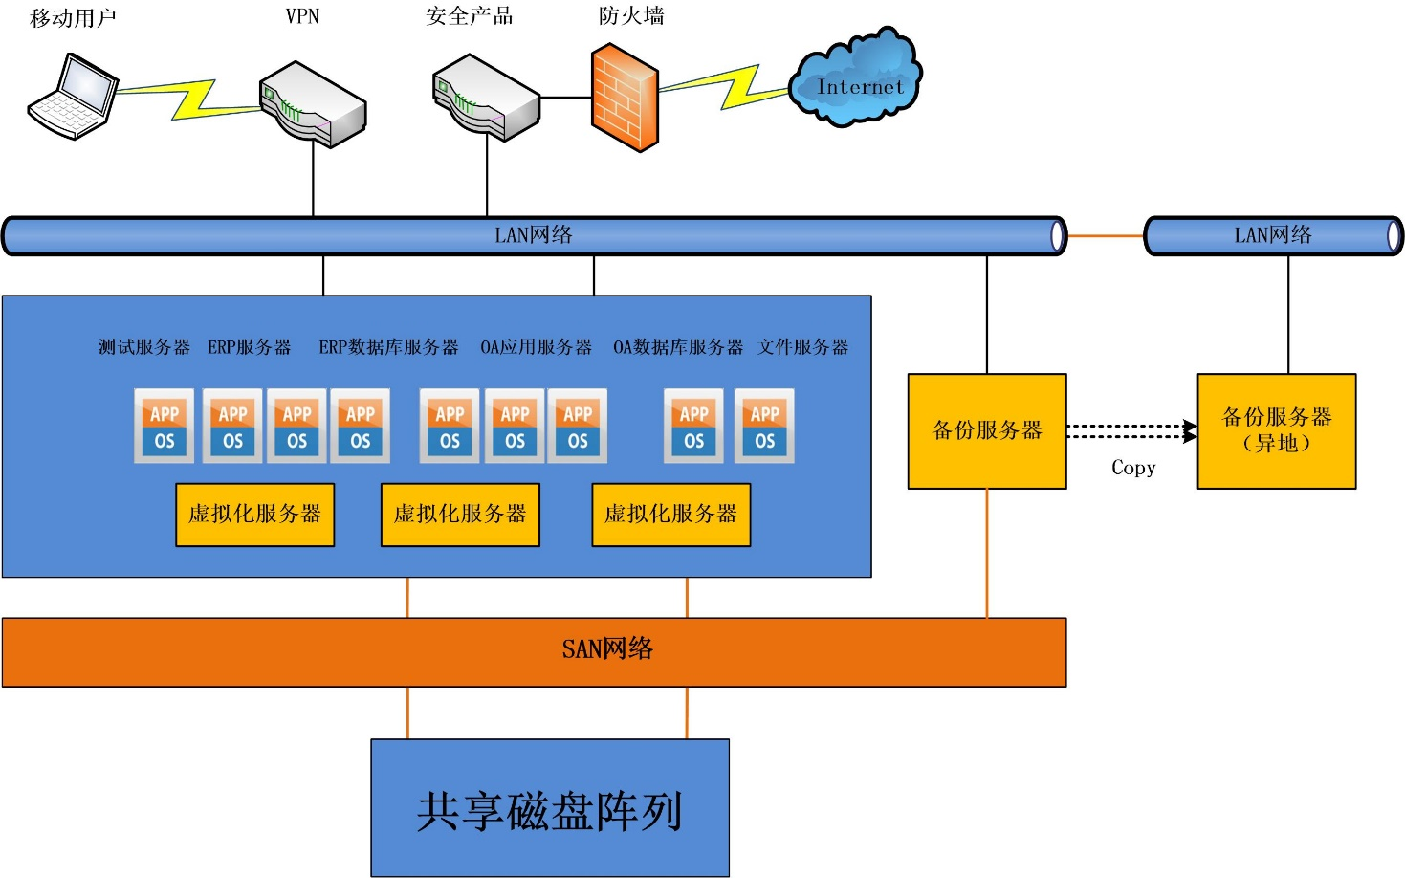

虚拟化架构说明
- 配置3台高性能X86服务器连接共享存储，通过VM虚拟化软件搭建虚拟化环境；
- 每台和共享存储连接的服务器均配置双节点HBA卡，确保系统环境的链路冗余；
- 在VM虚拟化环境中虚拟出NC应用、数据库、测试、文件服务以及OA应用、数据库等所需的服务器角色；任意一台虚拟化服务器出现故障，虚拟化软件均能自动漂移将应用切换至另一台服务器上，不会造成系统中断；
- 部署一台共享存储，用于存放NC系统及其他系统的数据及搭建虚拟化平台环境；
- 配置一台X86服务器，配置足量硬盘空间并部署一套Veeam数据备份及应用恢复系统，对NC数据库、OA数据库和业务数据以及各应用系统环境做策略自动备份；
- 备份软件调用Oracle日志备份机制，可恢复数据至最新备份前任意时间点，便于数据还原和数据追溯，防止发生数据一旦丢失而造成无法挽回的损失；同时当各应用系统环境出现故障时，可通过备份软件快速恢复及挂载；
- 异地机房部署一台备份服务器，通过Veeam备份系统将本地备份数据Copy至异地备份服务器，实现数据的异地备份。
- 架构高可用，任一环节的单点故障都不会影响NC系统的正常运行和使用；
- 架构高扩展性，任一环节都可以通过升级或增加设备的方式满足信息化系统不断升级扩展的要求。
5. 交货、安装调试和保质期服务等要求
5.1 交货要求
（1） 中标人在合同规定的地点负责组织将货物按期运抵苏中药业的工作现场。货物的运输和保险及中国政府根据现行税法向中标人征收的与履行本合同有关的一切税费均由中标人承担；
（2） 中标人应以整套解决方案形式交货；
（3） 货物随箱应附有下列资料：
- 详细装箱单；
- 产品合格证、检验记录、原厂质保函；
- 安装操作与维修说明书及其他技术文档。
（4） 中标人提交的硬件产品应包括原厂商提供的三年免费上门保修服务的证明。免费是指免材料费、人工费等与上门保修服务有关的一切费用；
（5） 交货时间：于2019年 月 日前交货完毕（投标人提供最短交货时间）。
5.2 安装调试及检验
（1） 中标人交付的货物必须是全新的无缺馅的；
（2） 中标人应按照招标文件规定的技术要求和范围提供有关货物，并提供主要设备及产品的质量检验证明文件；
（3） 中标人提供的货物运抵现场后，由中标人及苏中药业有关人员同时在场进行现场开箱检验，检验无误后，货物移交给苏中药业；
（4） 中标人应承诺，将负责投标设备与其他供应商提供的设备协同工作的连接调试工作，并提供相配套附件，连接调试成功是验收合格的必要条件之一，调试费用已包括在投标价格之内；
（5） 中标人在场进行现场安装调试，安装调试后设备的各种性能和参数应满足招标文件规定的技术要求，验收合格后，填具验收合格报告单，该验收报告单作为正式交付用户使用的必须文件之一，也是作为苏中药业付款的必须文件之一；
（6） 除原厂商提供安装调试的设备之外，凡是由原厂商授权中标人提供安装调试服务的设备，如果在实际实施过程中，由于中标人的技术能力所限，提供的安装调试不能满足委托人的要求，则苏中药业有权指定其他具有相关能力的公司进行安装调试，所需费用应不低于设备总价的5%，并由中标人支付。
5.3 软件产品
（1） 保证提供的所有软件产品为当前最新正版软件并提供相应证明材料；
（2） 保证所提供的所有软件产品从安装验收后开始给予3年时间的免费维护、技术支持和免费版本升级服务；
（3） 所提供的所有软件产品都具有完整的技术资料与介质。
5.4 备品备件
（1） 为保证设备持续运行，中标人应保证相关设备备品备件的长期供应，并列出有关备品备件清单以及备品备件费用收取的规定；
（2） 中标方应承诺对今后系统扩充、升级以及维修所需要的备品备件给予不高于投标文件中承诺的优惠价格。
5.5 质保期和售后服务要求
（1） 所有服务器、存储设备及相关硬件设备提供原厂商至少3年7▲24小时免费上门维修服务，系统平台软件提供原厂3年免费版本升级服务和技术支持服务，中标商提供3年7▲24小时技术支持服务，同时应承诺对所有设备负责终身维修；
（2） 在质保期内，中标人应负责对其提供的设备进行现场维修、损坏件更换，不收取额外费用，响应时间必须满足系统正常运行的要求。
6. 培训服务
6.1 中标人有义务对苏中药业采购设备的正常使用和维护提供必要的培训；
6.2 培训的内容包括主要设备和软件的安装、使用、配置管理、性能优化以及硬件基本维护知识；
6.3 中标人应当在标书中明确给出培训的地点、时间安排、人数、授课内容、教材、授课人的业务背景等。

投标人资格要求及须知
1、符合《中华人民共和国政府采购法》对投标主体的要求。
2、其他要求：
（1）企业注册资金500万元人民币（含）以上；
（2）非江苏省内公司须在江苏省有分公司或子公司（提供工商证明材料）。
3、本次招投标采用资格后审，不接受联合体投标。
4、投标人投标后，中标结果由苏中药业通知中标单位，未中标单位不再进行具体解释。
四、开标时间及地点：
2019年2月26日下午14时，
地点：苏中药业行政楼一楼会议室（暂定）
联系人：宋江明：15996069990。

